GEZ | KARTA ADRESOWA ZABYTKU NIERUCHOMEGO |  | 3. Miejscowość  G R A B N O -  Z A M O Ś Ć
1. Nazwa  STANOWISKO ARCHEOLOGICZNE |  | 2. Czas powstania  osada kultury prapolskiej i polskiej, XII-XV w. | 3. Miejscowość  G R A B N O -  Z A M O Ś Ć
8. Fotografia z opisem wskazującym orientację albo mapa z zaznaczonym stanowiskiem archeologicznym  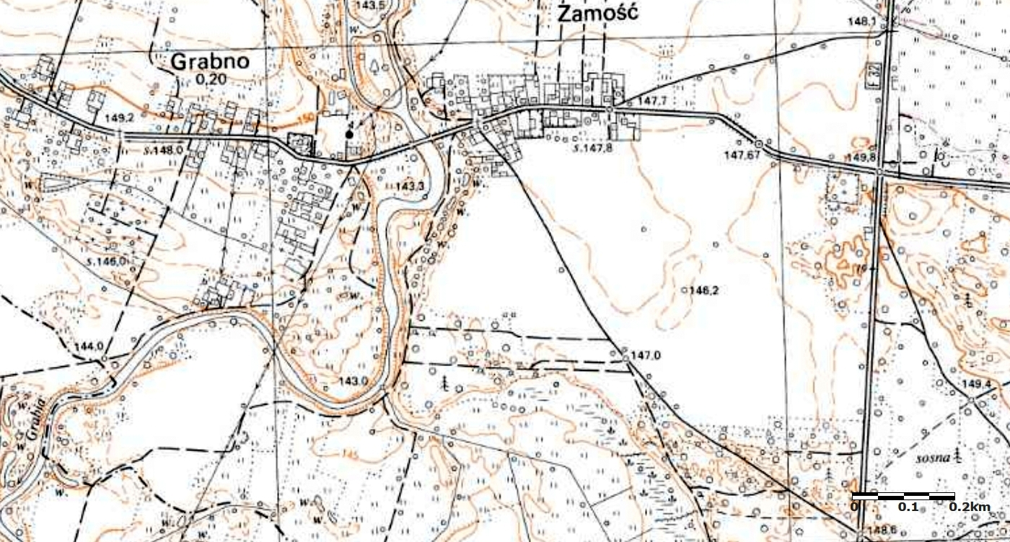  AZP 73-47/61  Godło arkusza (nr i nazwa): 122.334, Siedlce |  |  | 4. Adres  AZP: 73-47  Nr stanowiska w miejscowości: 2  Nr stanowiska na obszarze: 61
5. Przynależność administracyjna

województwo łódzkie

powiat łaski

gmina Sędziejowice
 |  |  | 6. Formy ochrony
7. Opracowanie karty (autor, data i podpis)

Marta Danielska, 17.08.2018 r.


